联营订单已结算后退款：结算追溯、分账退款与后期抵扣｜云上订货系统
联营订单最难处理的退款，不是尚未结算时退一件，而是商家上一期已经收到货款、客户这一期才退货。客服可能已向客户退钱，财务又不能把银行曾经支付给商家的金额从历史里删除；如果只在原结算单上改小数字，看上去账平了，实际支出却仍在。另一种风险是商家已将应返金额打回平台，下一期结算又被重复扣一次。已结算后退款应建立一条新的追溯链：原客户单、原商家子单、历史结算与付款、本次售后、客户退款、商家应返及最终回收分别留记录，任何一步都不能替代另一笔资金事实。
用一笔演示业务说明：客户原来向平台购买两件商品，示例客户销售单价为60元；商家供货价每件50元，平台已经按两件向商家支付100元。客户后来退一件，若原销售实付分摊仍为60元，客户侧拟退60元；商家侧按合作约定确认应返50元。真实金额还要按优惠、运费、质量责任、合同和实际交易主体核算，不能把两侧价格差直接当作最终利润。若平台只是撮合方，收款开票和退款执行主体也须按真实业务关系调整；本文着重说明怎样让已经发生的付款与新退款相互追溯。

第一件事：固定原结算已经付了什么，不重写历史付款
平台先沿客户售后编号找回原客户订单和商家子单，核对商品规格、原交付数量、本次退回数量及此前已退数量。财务再找原结算单、结算期、商家确认版本、银行付款时间、付款金额和商家收款主体。例子里“商家已收100元”必须由实际付款凭证支持，不可仅从页面“已结算”推断；若只是审核通过而尚未打款，就仍按未付款处理。锁定这些事实后，原结算的100元保持原样。本次一件退货新建应返50元的追溯差额，关联原结算编号和售后编号。以后看账的人才能理解为什么原来付了100元、后来又追回50元，最终商家净收50元。
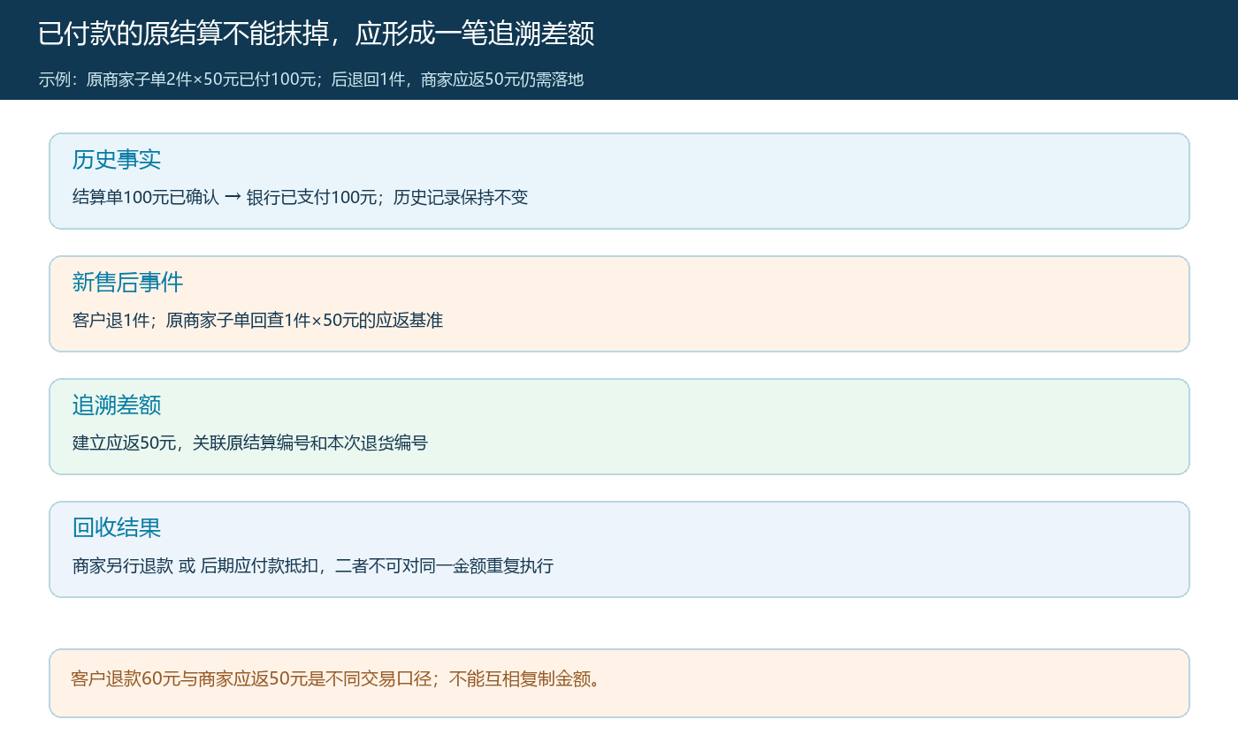
图1：原付款保留为历史事实，本次退货形成新的商家应返项目，不能静默修改已付金额。
商家子单详情可作为供货商品、两件数量和供货价格的证据。它不能证明结算100元确实已由银行付出，也不能证明客户应退60元。要把子单与结算单、支付流水并排核对。如果订单有部分结算、跨期补款或历史返点，追溯差额应落到实际已经结算的那一行，不把整张客户主单的金额都算到同一商家。若原款只付了80元、另20元未付，后退一件应返50元的处理方式与“已经全额支付100元”不同，财务需要先厘清未付余额和可抵范围。
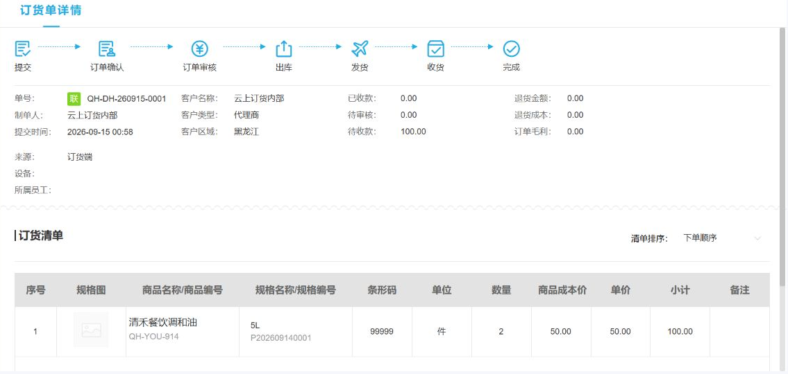
图2：真实后台子单定位退货所属商家及原供货数量；原付款是否完成另查结算与银行凭证。

第二件事：退货数量与客户退款按各自原单判断
客户提出退款时，客服核对原销售单的实付分摊、优惠和运费，再看这件商品是否符合退货条件、货物退向平台仓还是商家仓、是否已经发生过同一件退款。客户退款可以通过原支付通道、余额或协议约定的其他方式执行，但不能用同一笔售后同时在两个渠道生效。页面上的“待退款”“已提交”只是流程状态；真正到账需对照支付通道或银行返回结果。若退款失败，保留原申请与失败原因，重新执行时沿同一售后编号补充动作，而不是开一个无关联的新单使客户两次拿到钱。
客户手机商城售后详情能说明一件商品销售侧的待退金额与当前状态，优先用来核对客户看到的进度。示例屏幕显示待退一件、60元，但这不是商家应返50元的计算来源，也不代表客户实际收到了60元。客服对客沟通要区分“平台同意退款”“渠道处理中”“实际退回”三个时点，商家往来回收可以在客户退款之后继续办理，不能向客户说“等商家先把钱退给平台再说”，除非真实售后约定如此。
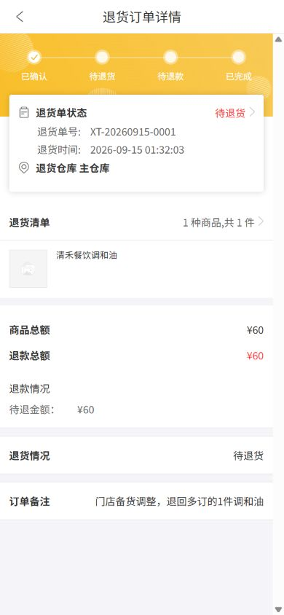
图3：手机端展示客户销售侧的待退金额和处理阶段，不可当作商家退回款或到账凭证。

第三件事：确认商家承担的那一件，建立可回收的应返余额
平台运营沿原商家子单填报退货，核对本次一件、供货退价50元、退货理由、实际收货方和已退或在退数量。如果客户因个人需求退货、货物已损坏或商家对质量责任有异议，商家是否承担50元并非自动成立；应根据合作约定和实物证据由双方确认。系统退货明细中的50元表明一次商家侧申请，不能直接等同商家已经付款。仓库实收数量也不能独自决定最终责任：拒收、短少、不可售等应列异常，在责任确认后调整应返额。若历史已经有部分追回，同一原单本次可回收余额要减去已回款和已抵扣的金额。
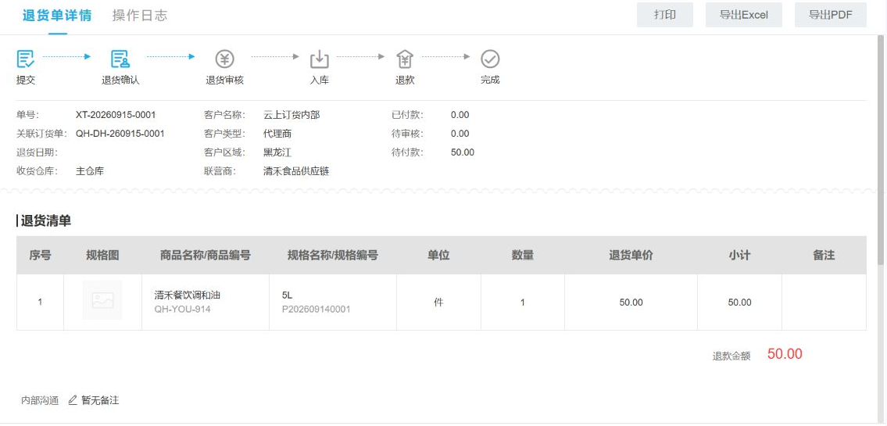
图4：真实商家侧退货单可对回原商品行和50元示例退价；申请、实收与实际返款仍分开核对。
追溯台账至少写清：原子单、历史结算单、原支付流水、本次售后编号、商家责任确认、本次应返、已追回、已抵扣、尚未回收。示例应返50元，若商家先返20元，台账剩余30元；下一期最多再处理这30元，不能又按原50元全额扣一次。若退货后还有售后费用或分账渠道手续费，也应分别列项目及依据，不能把所有差额塞进“商家退款”一个字段。平台原先收的服务费是否退还，依合同、计费事实和双方确认处理，不能因为客户销售额下降就推断一定等额返还。

商家直接返款与后期抵扣二选一执行，同一余额不得重复处理
商家已结款后的回收有两条常见路径。第一条是商家按确认的差额直接退款给平台：双方写明原结算和售后编号，财务核实际银行入账，到账后减少应返余额。第二条是在后期有效应付款中抵扣：双方确认抵扣金额和所涉账期，财务在下一期结算列单独的负向调整，实际付款减少后再关闭相应余额。两种路径可以分段组合，例如先回20元、余30元后期抵扣，但同一30元不能在两条路径都执行。也不能因为“下期预计还会合作”就提前记为已抵扣；若商家下一期没有应付款、合作退出或下一期款不足，仍需保留未回收余额并确定另行追偿方式。
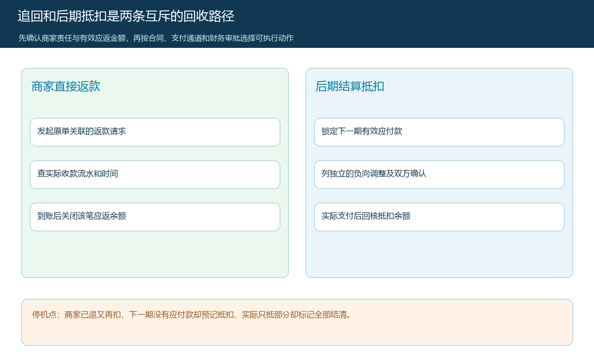
图5：两条路径都从同一应返余额出发，实际回款或实扣多少就核销多少，不能双重生效。
所谓“分账退款”也要先查原付款通道的实际能力。若原交易通过支付机构直接分账给商家，可能存在通道级的原交易退款、分账回退或余额不足等不同处理方式；如果是平台先收后人工打给商家，则商家款项的追回应按平台与商家往来处理，不能假装系统能够一键撤销银行已经完成的汇款。平台应记录通道退款指令编号、成功或失败状态、原交易关联、实际到账和商家资金变化。通道回退与商家单独返款若同时发生，要以真实资金流水抵消重复回收。技术接口能发出退款请求，不意味着通道最终成功；失败后也不能直接跳到后期抵扣而不清楚原请求是否仍在处理中。

平台费用、原发票与资金事实分开更正
客户销售侧一件退60元、商家供货侧应返50元时，平台已收的费用、支付手续费、配送费和原发票可能分别需要检查。服务费如果按成功履约商品计提，退货后应查合同是否调整；如果为固定服务，未必按单件原样退回。平台与客户、平台与商家各自的开票事实、收款主体和税务处理不可由“退款成功”自动推断。已开票交易发生销售退回时，财务可按票种、开票和购买方情况参照国家税务总局红字数电发票指引核对实际操作；知识文章只给出业务单据关联要求，不代替具体财税判断。
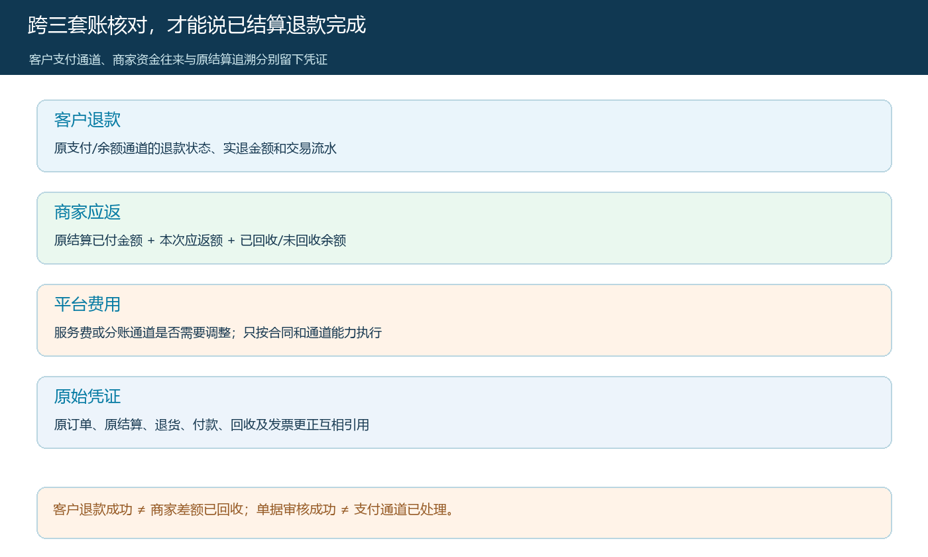
图6：客户退款成功、商家应返已回收、原结算追溯与发票更正需各有凭证。
财务验收时可从客户退款流水反查原销售单，再到商家子单、本次退货和原已付结算；也可反向从原结算追溯每一笔后期抵扣。经营层关注两类风险：客户钱已退但商家应返长期没有追回，以及商家已经返款又被新结算重复扣减。前者使平台资金被无依据占用，后者破坏合作信任。每笔跨期退款应有待回收余额、责任人、承诺处理日期和关闭凭证，不能只显示一张退货单“完成”。

用“先付后退”和“部分回收”两笔样本验收
第一笔选原结算确实已向商家付款、客户后来退一件的订单，核对原付款没有被改写，客户退款一笔、商家应返一笔，最后在实际到账或后期抵扣中关闭。第二笔选商家只退回部分金额的订单，核对剩余应返余额仍可见，下一期只抵未返部分。还要模拟支付通道退款失败，确认客服没有把“已申请”误报为“已到账”；模拟商家退出后没有下一期应付款，确认平台不会把一个无法实际发生的后期抵扣记为回收完成。
最终通过标准是四个金额能相互解释：历史已付给商家的金额、本次客户实际退回的金额、商家按约定应承担且已经回收的金额、仍待回收或争议的余额。四个金额不要求数值一样，但每一个都必须指回对应交易和凭证。只要原结算被覆盖、退款通道结果不明、应返余额重复核销或无人追踪，这篇所讨论的业务就还没有结束。先用一个商家和少数跨期售后跑通证据链，再把规则扩到联营全量。

